算法设计与分析读书报告

有两种思想，就像摆放在天鹅绒上的宝石那样熠熠生辉，一个是微积分，一个就是算法。微积分以及在微积分基础上建立起来的数学分析体系早就了现代科学，而算法则早就了现代世界。这句话出自David Berlinski的《The Advent of the Algorithm》，这是对我来说比较震撼的一段话。作为一名计算机专业的学生，算法离不开我们的学习生活，无论从理论还是实践的角度，学习算法都是必需的。通过这段话我认识到算法是多么的伟大和重要。
什么是算法，虽然对于这个概念大家没有一个公共的定义，但我们对它的含义有着基本的共识。算法是一系列解决问题的明确指令，也就是说，对于符合一定规范的输入，能够在有限的时间内获得要求的输出。通过本学期的学习，我也学了许多算法，通过算法，我们可以解决生活中一些复杂问题。通过优秀的算法，能够大大提高我们解决问题的效率。
其中动态规划让我印象最为深刻，我觉得这是一个有趣的算法，通过多阶段决策过程得到最优结果。
动态规划是一种算法设计技术，其中Floyd算法就体现了动态规划的思想，Floyd算法是一种解决完全最短路径问题的算法。
- Floyd的问题描述：给定一个加权连通图（无向的或有向的），完全最短路径问题要求找到从每个顶点到其他所有顶点之间的距离。
- 解析过程：
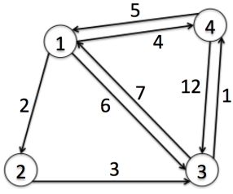
给出这样一个例子，首先用一个二维数组来保存上图的初始状态，用m表示有向路径的距离无穷大，其他则表示距离的值。
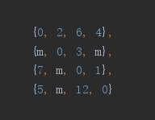
Floyd算法就是插点法，依次在两点之间的路径中插入1,2,3,4个点，如果改变之后的路径距离小于原来的距离，则覆盖，反之不变。
- 插入1号点：
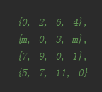
和初始状态的矩阵进行比较，可以发现(3,2)从m变成9，(4,2)变成7，(4,3)变成11。
- 在插入点1的基础上插入点2：
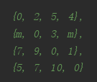
这里(1,3)和(4,3)变小了。
- 在原来的基础上继续插入3：
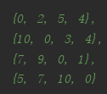
这里(2,1)和(2,4)变小了。
- 在原来的基础上继续插入4：
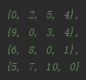
这里(2,1)、(3,1)和(3,2)变小了，最后得到了最优结果的矩阵。
- 代码实现
static class Entity {
int[][] matrix;
char[] nodes;

public Entity(char[] nodes, int[][] matrix) {
this.nodes = nodes;
this.matrix = matrix;
}

public void Impl() {
int m = Integer.MAX_VALUE;
//初始化点与点之间的初始距离
int[][] distance = new int[nodes.length][nodes.length];
for (int i = 0; i < nodes.length; i++) {
for (int j = 0; j < nodes.length; j++) {
distance[i][j] = matrix[i][j];
}
}
//依次插入点
for (int k = 0; k < nodes.length; k++) {
for (int i = 0; i < nodes.length; i++) {
for (int j = 0; j < nodes.length; j++) {
int temp = (distance[i][k] == m || distance[k][j] == m) ? m:distance[i][k] + distance[k][j];
if(temp < distance[i][j]){
distance[i][j] = temp;
}
}
}
}
//输出各个顶点之间的距离
for (int i = 0; i < nodes.length; i++) {
for (int j = 0; j < nodes.length; j++) {
System.out.println(nodes[i] + "到" + nodes[j] + "的最短距离是：" + distance[i][j]);
}
}
}
}
由于核心代码中最大的时间复杂是三次for循环，所以时间复杂度为O(n^3)。 （n为顶点数）

